Aplicación de técnicas de Machine Learning para la predicción de posibles averías de correas en equipos rotatorios

G. Nicolás Marichal Plasencia, Jorge Camacho-Espino*, Deivis Ávila Prats, Ángela Hernández-López

Grupo de Investigación INGEMAR, Departamento de Ingeniería Civil, Náutica y Marítima, Universidad de La Laguna, España. Email: jcamache@ull.edu.es

Resumen

Este trabajo presenta el empleo de técnicas de Inteligencia Artificial para obtener una clasificación del estado de desgaste de correas, motivado principalmente por el funcionamiento de estos equipos en las bombas de alta presión de plantas desaladoras mediante ósmosis inversa. Se han tomado los datos de 30 correas con diferentes grados de desgaste montadas sobre un equipo de laboratorio a escala de una máquina rotativa de alta velocidad basado en modificaciones de un taladro de columna. El estudio se basa en las mediciones de vibraciones, que fueron registradas con un acelerómetro piezoeléctrico triaxial y un analizador de señales dinámicas. Dichas señales se someten a un preprocesado basado en el análisis del dominio de frecuencia, para, a continuación, aplicar las técnicas de Machine Learning y obtener una clasificación del estado de desgaste de la correa en estudio. Los resultados muestran que es posible predecir si aún es capaz de realizar correctamente sus funciones o si es necesaria una sustitución.

Palabras clave: mantenimiento predictivo; vibraciones; machine learning; procesamiento de señales.

Abstract

In this work, Artificial Intelligence techniques are used to obtain a classification of the state of belts wear, motivated mainly by the operation of this equipment in the high pressure pumps of reverse osmosis desalination plants. Data was taken from 30 belts with different degrees of wear. A laboratory scale equipment of a high-speed rotary machine based on modifications of a column drill was utilized to test. The belts study is based on vibration measurements, which were recorded with a triaxial piezoelectric accelerometer and a dynamic signal analyzer. These signals are subjected to a preprocessing based on the analysis of the frequency domain, in order to then apply Machine Learning techniques and obtain a classification of the state of belt wear. The results show that it is possible to predict if the belt is still able to perform its functions correctly or if a substitution is necessary.

Keywords: predictive maintenance; vibrations; machine learning; signal processing.

Introducción

Los mantenimientos que se le realizan a los equipos rotatorios suelen ser solamente de dos tipos, los correctivos tras alguna avería o rotura y los preventivos, los cuales suelen realizarse según lo establecido por el fabricante del equipo. En los mantenimientos preventivos se suelen realizar cambios de rodamientos o correas de los equipos rotatorios según lo establecido por fabricantes, así como cambios de aceites, filtros, etc. según especificaciones técnicas.

En particular, un elemento de transmisión mecánica presente en muchos equipos de los procesos de fabricación o producción son las correas. Este elemento permite la transmisión silenciosa de potencia entre ejes separados y pueden actuar como fusibles de los mecánicos en los sistemas de transmisión, protegiéndolo de posibles sobrecargas [1, 2]. Su uso es muy habitual en diferentes dispositivos rotativos como bombas mecánicas, compresores, etc. Cabe destacar, en concreto las utilizadas en bombas de alta presión de plantas desaladoras por ósmosis inversa, así como en una gran cantidad de elementos rotativos presentes en todo tipo de máquinas.

Tras los últimos estudios, se ha demostrado que el mantenimiento predictivo es el método más adecuado y eficiente para cualquier industria [3, 4], pero en especial para la marítima [5, 6, 7], puesto que una avería inesperada durante un trayecto puede suponer un riesgo para la integridad, tanto de la maquinaria como de los tripulantes.

En particular, el mantenimiento predictivo basado en el análisis de vibraciones es uno de los más interesantes por la realización de ensayos no destructivos y por la alta capacidad para proporcionar una gran cantidad de información sobre el estado del funcionamiento interno de una máquina [8, 9].
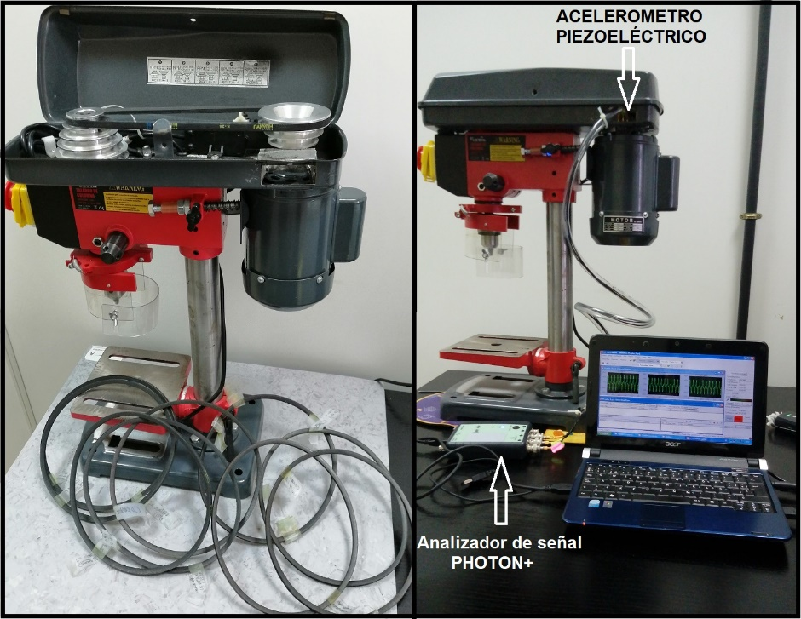
Figura 1. Banco de pruebas (Taladro de columna modificado). Fuente: elaboración propia.
Con este método, conociendo la firma normal de vibración de un dispositivo, es posible detectar un comportamiento anómalo y prevenir una avería o rotura. De esta manera, las vibraciones se tratan como un indicador de un problema potencial. Por lo tanto, contar con sistemas de seguimiento indirecto es muy ventajoso para poder aplicar un mantenimiento predictivo a bordo y por lo tanto para evitar un mal funcionamiento.
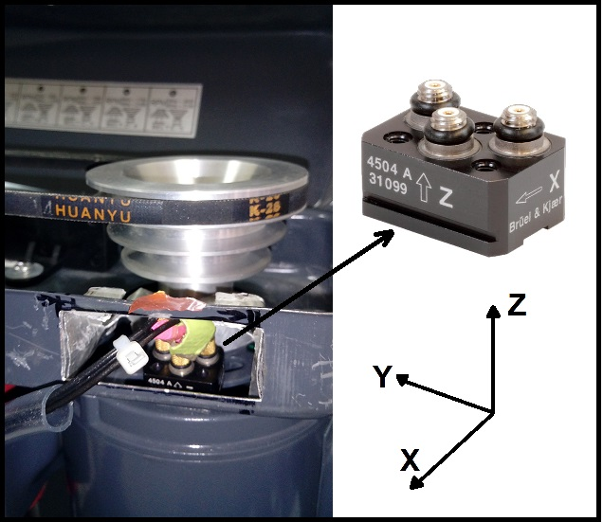
Figura 2. Montaje de acelerómetro triaxial Brüel & Kjaer 4504A Fuente: elaboración propia.
.

Uno de los elementos más comunes que se encuentra en cualquier maquinaria a bordo son las correas, y su monitorización es clave, puesto que representan uno de los elementos de desgaste más probables causantes de averías.

El mantenimiento más empleado de estos sistemas se basa en el método preventivo programado acorde al número de horas de trabajo establecido por el fabricante, que normalmente implica la sustitución por una correa nueva. Sin embargo, con un seguimiento, podría ser posible extender el próximo servicio de mantenimiento si el sistema no muestra síntomas de desgaste o adelantarlo si se observa un comportamiento indicador de una posible rotura.
La aplicación de la Inteligencia Artificial (IA) en el diagnóstico de máquinas ha sido ampliamente investigada en diferentes campos [10, 11], sobre todo con la introducción paulatina de la industria 4.0. El objetivo de este trabajo es la aplicación de técnicas de Machine Learning para procesar las señales de vibración medidas en las correas y obtener información sobre su estado de deterioro y así, ser capaz de emitir un diagnóstico.

En este caso concreto, y tras el ensayo de diferentes técnicas de IA, se ha optado por el uso árboles de decisión para abordar este problema en la clasificación de correas. Los árboles de decisión utilizan un sistema de clasificación supervisada. Esta estructura viene, como su nombre indica, de la de los árboles reales: compuesto por la raíz, nodos, ramas y hojas. De una manera muy similar, los árboles de decisión son construidos a partir de nodos que representan círculos y ramas que equivalen a los segmentos que conectan los nodos [12].

Posteriormente, para prevenir el sobreajuste y evaluar la capacidad de los modelos predictivos se ha utilizado el método de validación cruzada [13].

Metodología

Montaje experimental

Para la realización de los experimentos se desarrolló un banco de pruebas a partir de la modificación de un Taladro de Columna. La adaptación del equipo ha consistido en la modificación de la carcasa, de forma que sea seguro para la manipulación por parte de los ténicos e investigadores, así como para los elementos de medición que se van a emplear. Además, se realiza una segunda transformación que se lleva a cabo en la polea del motor eléctrico, dado que la polea original no permitía la colocación del dispositivo para la toma de datos, por lo que se eliminaron dos de las llantas de la polea. El resultado final del banco taladro columna modificado de la Universidad de La Laguna se muestra en la Figura 1. Las características técnicas del motor eléctrico del taladro se dan a conocer en la Tabla 1. Es importante remarcar que todas las mediciones se realizaron sin someter a cargas dicho motor.
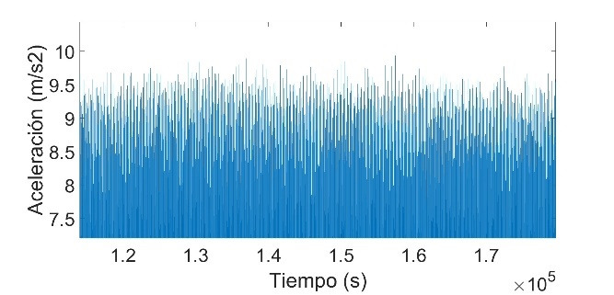
Figura 3. Ejemplo del eje z de una de las señales de vibraciones en correas. Fuente: elaboración propia.

Tabla 1. Características técnicas del motor eléctrico.
Características motor eléctrico
Características | Valores
Potencia | 350 W
Voltaje | 230 V
Amperaje | 1.5 A
Frecuencia | 50 Hz
RPM | 1420

Fuente: elaboración propia.

Los experimentos se realizaron con un instrumental especializado: un acelerómetro piezoeléctrico triaxial tipo 4504 A de la casa Brüel & Kjaer [14] para la captura de las señales de vibración, un analizador de señales dinámicas (PHOTON+) [15], que transforma las señales analógicas a digitales, de manera que, finalmente a través de un ordenador se capturan las señales empleando el software de procesamiento propio del conmutador.

El lugar en el que se emplazan los medidores para la toma de mediciones de vibraciones en equipos rotatorios mecánicos es una decisión bastante compleja, dado que se debe intentar elegir zonas que no se vean influenciadas por vibraciones externas al equipo, lo que distorsionaría los valores obtenidos. El emplazamiento escogido resulta propicio por su cercanía a los rodamientos y a las correas del motor, evitando en su mayoría las vibraciones parásitas que no pertenecen al sistema.

El montaje final del acelerómetro y la disposición de sus ejes para la medición de vibraciones en el banco de pruebas se muestra en la Figura 2.
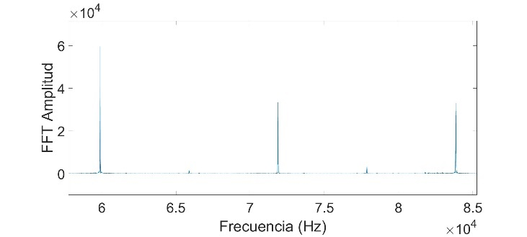
Figura 4. Espectro de frecuencias de la señal mostrada en la Figura 3. Fuente: elaboración propia.
.
Las mediciones experimentales consistieron en la grabación de las vibraciones que producían 30 correas con diferentes estados de uso/deterioro, realizando 10 mediciones consecutivas en cada una de ellas, con un tiempo de muestreo de 2 segundos y una frecuencia de muestreo de 2560 Hz.

2.2 Preprocesamiento de las señales y aplicación de técnicas de machine learning

Una vez explicado en la sección anterior como se obtienen las señales en crudo de cada correa, se detalla a continuación el preprocesamiento llevado a cabo en cada una para que éstas pasen a ser las variables de entrada en el clasificador desarrollado.
Entre las correas que han sido analizadas, se encuentran tres tipos según su tiempo de uso:

- Correas nuevas
- Correas a medio uso
- Correas al límite de rotura

Tras haber obtenido los datos de vibraciones de las correas (Figura 3) se obtiene la aceleración de cada uno de los ejes y posteriormente se aplica la Transformada Rápida de Fourier (FFT) a cada una de las señales analizadas. En la Figura 4 se muestra el correspondiente espectro de frecuencias de la señal mostrada en la Figura 3.

El principal objetivo de este estudio es la creación de un clasificador que sea capaz de mejorar el mantenimiento de un equipo similar al que se analiza. Por tanto, tras haber realizado las FFT, se obtiene la tabla de datos que será introducida para entrenar el clasificador que deberá predecir si las correas que encuentra son nuevas, están a medio uso o a su límite de rotura.
El espectro de frecuencia de cada señal ha sido divido en bandas de 1000 frecuencias de ancho. Posteriormente, se ha realizado la media de cada una de ellas y se obtuvieron finalmente las variables de entrada del clasificador (diagrama mostrado en la Figura 5).

Por otra parte, el clasificador tendrá una sola salida, que variará dependiendo de si considera que es:

- Correa nueva
- Correa a medio uso
- Correa al límite de rotura
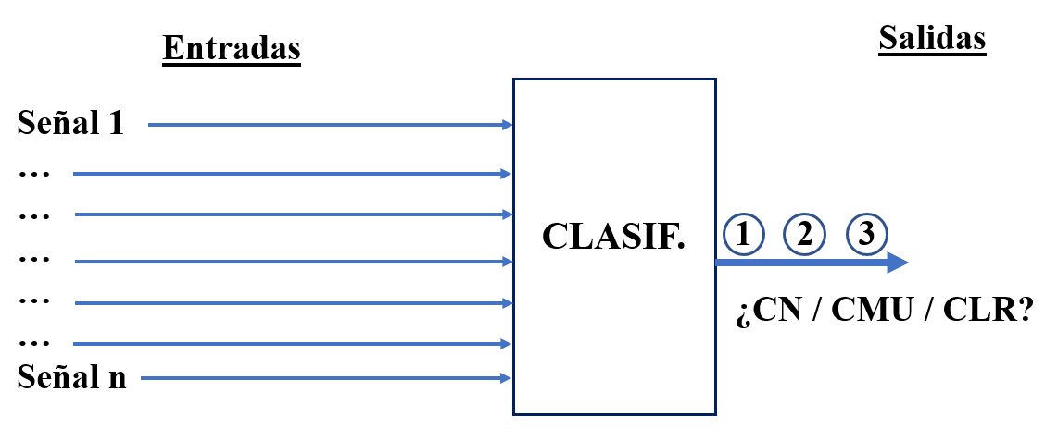
Figura 5. Diagrama del clasificador. Fuente: elaboración propia.
.

Resultados y discusión

Tras haber desarrollado el clasificador explicado anteriormente, se realizaron varios ensayos con el objetivo de conseguir un error satisfactorio. Finalmente, se ha utilizado un modelo en el que se ha utilizado el 95% de los datos para el entrenamiento, mientras se ha guardado un 5% de datos para testear el resultado obtenido. Para evitar el sobreajuste en los datos del modelo se ha utilizado la técnica de validación cruzada, en la que se han divido los datos de muestra en 10 subconjuntos. El algoritmo desarrollado ha alcanzado un 70.9% de precisión en la clasificación de correas analizadas.
Tras el entrenamiento del modelo con estos datos, la salida nos dice el uso al que ha sido sometida la correa, y, por tanto, si es necesario realizar alguna modificación en el equipo anterior o posteriormente a lo que indicaría el fabricante.
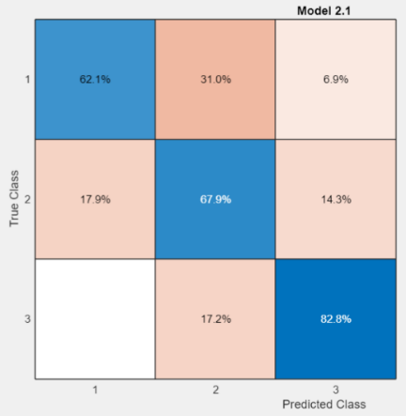
Figura 6. Matriz de confusión donde se pueden observar los resultados obtenidos por el algoritmo desarrollado. Fuente: elaboración propia.

Tabla 2. Resultados obtenidos en el estudio realizado.

Resultados del clasificador.
 | TPR | FNR | AUC
C. nuevas | 62.1% | 37.9% | 0.80
C. medio uso | 67.9% | 32.1% | 0.81
C. límite rotura | 82.8% | 17.2% | 0.90

Fuente: elaboración propia.

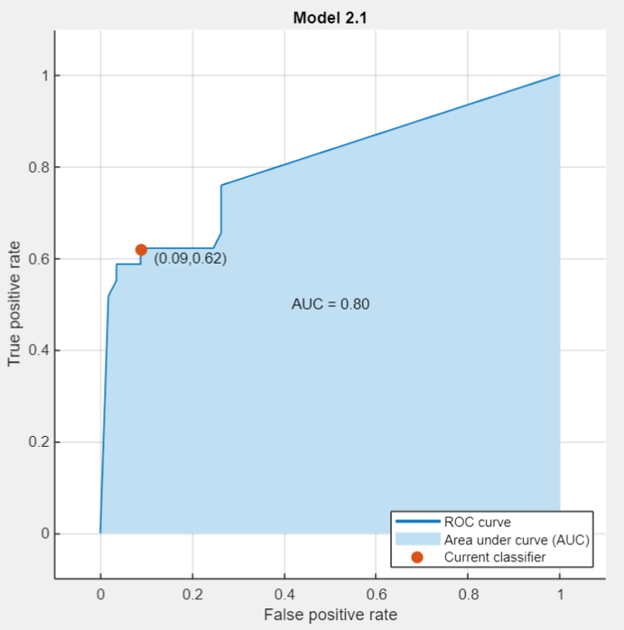
Figura 7. Curva ROC de las correas nuevas. Fuente: elaboración propia.

En la Figura 6 y en la Tabla 2 se muestran los resultados obtenidos tras la realización de los ensayos. Se puede observar en la matriz de confusión como la Tasa de Verdaderos Positivos (TPR, True Positive Rates) presenta un 82.8% de acierto en las correas al límite de rotura, mientras que se observa una Tasa de Falsos Negativos (FNR, False Negative Rates) del 17.2% donde son clasificadas como correas a medio uso, por lo que se puede afirmar que es un predictor satisfactorio.
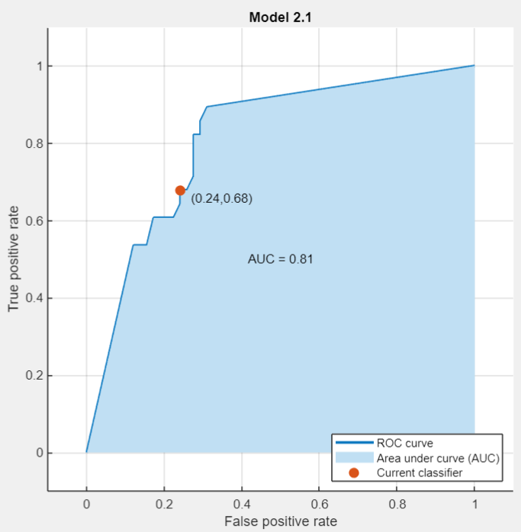
Figura 8. Curva ROC de las correas a medio uso. Fuente: elaboración propia.

Por último, otra manera de analizar los resultados de validación es a través de la curva ROC (Receiving Operator Characteristic curve). Los clasificadores similares al desarrollado en este trabajo, son evaluados habitualmente en términos de parámetros de pruebas, tales como el área bajo la curva ROC (AUC, area under curve).

El área bajo la curva (Figuras 7, 8 y 9) muestra la tasa de verdaderos positivos frente a la tasa de falsos positivos. Esto quiere decir que una AUC de 0,5 representa una prueba sin capacidad de discriminación, mientras que una AUC de 1 representa una prueba con perfecta discriminación [16]. En este caso, se puede observar que el AUC tiene un resultado satisfactorio en todos los análisis realizados, observando que una vez más el que más se acerca a 1 es el tercer tipo de correas (0,9).

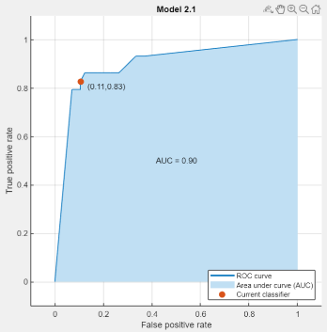
Figura 9. Curva ROC de las correas al límite de rotura. Fuente: elaboración propia.

Conclusiones

En este estudio, se han analizado un número determinado de correas con diferentes niveles de uso. Tras este análisis, se ha realizado un modelo de clasificador aplicando la técnica de machine learning árboles de decisión que ofrece los resultados detallados anteriormente. Las conclusiones obtenidas son las siguientes.

Como se ha explicado anteriormente, la herramienta desarrollada podría tener un impacto importante en equipos que incluyan correas, ya que a través de este clasificador podemos ser capaces de modificar los tiempos de uso recomendados por el fabricante según el desgaste que sufren dichos elementos.

En concreto, una de las motivaciones de este estudio es el determinar el estado de las correas en sistemas tales como las bombas de alta presión utilizadas en plantas desaladoras. Observese que los resultados obtenidos nos llevan a determinar con más precisión el estado real en el que se encuentran dichas correas, evitando en el peor de los casos un mal funcionamiento del equipo que provocaría una disminución en la eficiencia de la planta, tanto en términos de cantidad de producción como en consumo energético.

Este estudio desarrolla un predictor cuyos resultados son satisfactorios, pero se siguen probando modelos y clasificadores que puedan aumentar el porcentaje de precisión de los mismos para un futuro.

Agradecimientos

El trabajo ha sido apoyado por el Programa de I+D+i orientada a los retos de la sociedad, proyecto Nacional PID2020-116984RB-C21 y por fondos FEDER, Programa INTERREGMAC 2014-2020 de la Unión Europea, parte del proyecto E5DES (MAC2/1.1a.309).

Referencias

[1] | A. Pollak, S. Temich, W. Ptasinski, J. Kucharczyk y D. Gasiorek, «Prediction of Belt Drive Faults in Case of Predictive Maintenance in Industry 4.0 Platform.,» Appl. Sci., vol. 11, nº 10307, 2021.
[2] | V. La Battaglia, A. Giorgetti, S. Marini, G. Arcidiacono y P. Citti, « Kinematic Analysis of V-Belt CVT for Efficient System Development in Motorcycle Applications.,» Machines , vol. 10, nº 16, 2022.
[3] | F. P. García Márquez, F. Schmid y J. Conde Collado, «Modelo de detección de fallos empleado en la monitorización remota basada en la condición,» Revista Iberoamericana de Ingeniería Meácnica, vol. 8, nº 1, pp. 53-62, 2004.
[4] | T. Zonta, C. A. da Costa, R. da Rosa Righi Miromar, J. de Lima, E. S. da Trindade y G. Pyng Li, «Predictive maintenance in the Industry 4.0: A systematic literature review,» Computers & Industrial Engineering, vol. 150, 2020.
[5] | G. N. Marichal, M. L. del Castillo, J. López, I. Padrón y M. Artés, «Diagnóstico de engranajes en sistemas de propulsión marinos utilizando técnicas ANFIS,» Revista Iberoamericana de Ingeniería Mecánica, vol. 20, nº 1, pp. 37-47, 2016.
[6] | G. Marichal, D. Ávila, A. Hernández y I. Padrón, «A New Intelligent Approach in Predictive Maintenance on Marine Navigation and Safety of Sea Transportation,» the International Journal, vol. 14, nº 2, 2020.
[7] | M. Zamorano, D. Ávila, G. N. Marichal y C. Castejón, «Data preprocessing for vibration analysis: Application in indirect monitoring of 'Ship centrifuge lube oil separation systems',» Journal of Marine Science and Engineering, vol. 10, p. 1199, 2022.
[8] | M. J. Gómez, E. Corral, C. Castejón y J. García-Prada, «Effective Crack detection in Railway axles using Vibration Signals and WPT Energy,» Sensors, vol. 18, nº 5, 2018.
[9] | G. N. Marichal, D. Ávila, Á. Hernández, I. Padrón y C. Castejón, «Feature Extraction from Indirect Monitoring in Marine Oil Separation Systems,» Sensors, vol. 18, nº 9, 2018 .
[10] | S. De Souza, F. Lima y F. Chavarette, «Reconhecimiento de falhas estruturais utilizando uma rede neural artmap-fuzzy-wavelet,» Revista Iberoamericana de Ingeniería Mecánica, vol. 23, nº 1, pp. 3-14, 2019.
[11] | A. Hernandez, C. Castejon, J. C. Garcia-Prada, I. Padrón y N. Marichal, «Wavelet Packets Transform processing and Genetic Neuro-Fuzzy classification to detect faulty bearings,» Advances in Mechanical Engineering, vol. 11, nº 8, pp. 1-10, 2019.
[12] | J. Ali, R. Khan, N. Ahmad y I. Maqsood, «Random forests and decision trees,» International Journal of Computer Science Issues (IJCSI), vol. 9, nº 5, 2012.
[13] | R. O. Duda y P. E. Hart, «Pattern classification and scene analysis,» 2nd ed. ed: Wiley Interscience, vol. 13, 1995.
[14] | Brüel & Kjær. , «Piezoelectric Accelerometer Miniature Triaxial DeltaTron Accelerometer - Type 4504 A,» 2020. [En línea]. Available: https://www.bksv.com/-/media/literature/Product-Data/bp1451.ashx .
[15] | B. &. Kjær, «PHOTON+ Dynamic Signal Analyzer,» 2016. [En línea]. Available: www.bksv.com/media/doc/bou3080.pdf.
[16] | Z. H. Hoo, J. Candlish y D. Teare, «What is an ROC curve?,» Emergency Medicine Journal, vol. 34, pp. 357-359, 2017.

